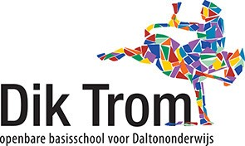
Focus en ambitie 2021-2022
- Onderwijsproces

- Teamontwikkeling
- IKC ontwikkeling
Mogelijke focuspunten 2022-2023:
- Onderwijsplan TL
- Onderwijsplan Engels e.d.
- Teamscholing achtergronden meer- en hoogbegaafdheid
- Meer- en hoogbegaafdenbeleid uitbreiden

